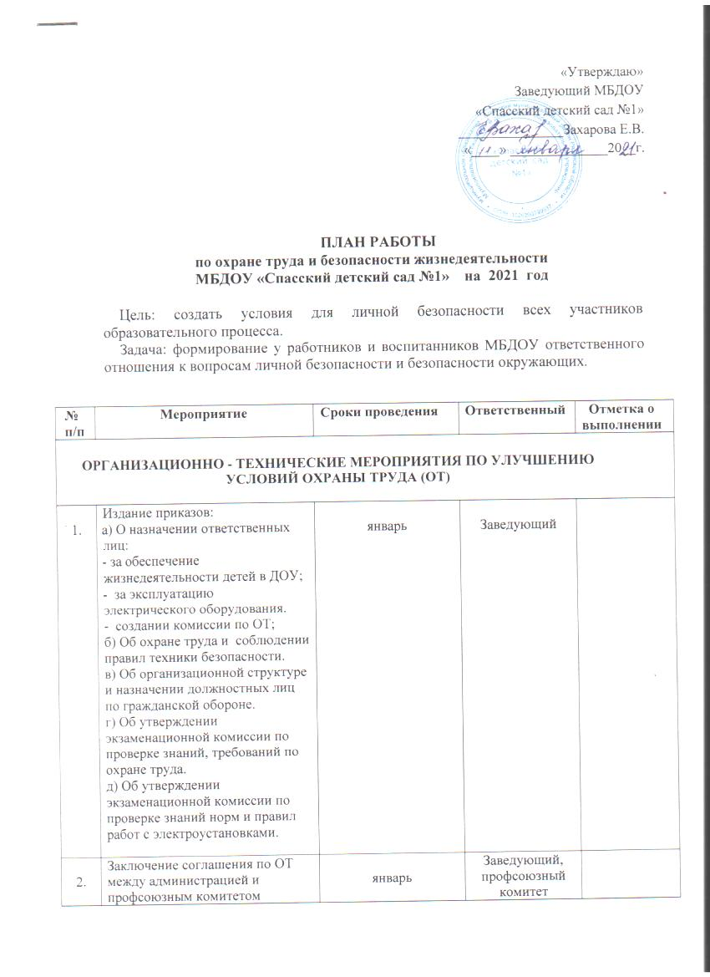

3. | Утверждение проекта коллективного договора на 2021-2023 г.г. | январь | Заведующий, профсоюзный комитет
4. | Уведомительная регистрация коллективного договора в Министерстве труда и занятости населения Рязанской области | февраль | Председатель ППО
5. | Общий технический осмотр здания, территории, кровли, ограждений | Сентябрь  май | Ответственный по ОТ, комиссия по ОТ
6. | Обучение работников безопасным методам работы, правилам ОТ | Март — апрель | Ответственный по ОТ
7. | Обеспечение работников спецодеждой и другими средствами индивидуальной защиты в соответствии с нормами |  | Заведующий
8. | Проверка выполнения соглашения по ОТ между администрацией и профсоюзным комитетом | Август, декабрь | Комиссия по ОТ, профсоюзный комитет
9. | Регулярная проверка рабочих мест с целью контроля за соблюдением работниками правил техники безопасности, норм ОТ | Один раз в месяц | Комиссия по ОТ, ответственный по ОТ
10. | Пополнение аптечек первой медицинской помощи | Один раз в 6 месяцев | Старшая  медицинская  сестра
11. | Содержание территории, здания, помещений в порядке. Соблюдение норм ОТ. Своевременное устранение причин, несущих угрозу жизни и здоровья работников и воспитанников | Один раз в месяц | Комиссия по ОТ, ответственный по ОТ
МЕРОПРИЯТИЯ ПО ОРГАНИЗАЦИИ ПОЖАРНОЙ БЕЗОПАСНОСТИ (ПБ) |  |  |  |  |  | Один раз в месяц |  | Старшая  медицинская  сестра
1. | Издание приказов:  а) О назначении ответственного за ПБ;  б) О назначении руководителя ДПД;  в) О действиях членов ДПД.  г) Об обеспечении пожарной безопасности. | январь | Заведующий
2. | Противопожарный инструктаж с работниками | Один раз в шесть месяцев | Ответственный за ПБ
3. | Регулярное оформление наглядной агитации по ПБ | Постоянно | Ответственный за ПБ
4. | Устранение замечаний по предписаниям пожарного надзора | В течение года | Заведующий, ответственный за ПБ
5. | Практические занятия по отработке плана эвакуации в случае возникновения пожара | Один раз в шесть месяцев | Заведующий, ответственный за ПБ
6. | Проверка сопротивления изоляции электросети и заземления оборудования | В течение года | По договору
7. | Проверка работоспособности огнетушителей и их перезарядка | В течение года | Ответственный за ПБ
8. | Проверка исправности электрических розеток, выключателей, техническое обслуживание электросетей | Ежемесячно | Ответственный за ПБ
9. | Проверка состояния огнезащитной обработки деревянных конструкций | Один раз в шесть месяцев | Ответственный за ПБ
10. | Принятие необходимых мер по устранению выявленных нарушений, усиление контроля выполнения противопожарных мероприятий | Постоянно | Ответственный за ПБ
11. | Контроль соблюдения правил ПБ на рабочем месте, противопожарного режима | Постоянно | Заведующий, ответственный за ПБ
12. | Соблюдение правил ПБ при проведении массовых мероприятий | Постоянно | Заведующий, ответственный за ПБ
13. | Изучение с воспитанниками правил ПБ | Постоянно | Заместитель заведующего по ВМР, воспитатели
14. | Приобретение дидактических игр, демонстрационных, наглядных пособий, методической, детской художественной литературы по правилам ПБ | В течение года | Заместитель заведующего по ВМР, воспитатели
МЕРОПРИЯТИЯ ПО ПРЕДУПРЕЖДЕНИЮ ДОРОЖНО - ТРАНСПОРТНОГО ТРАВМАТИЗМА

1. | Инструктивно-методическая консультация с педагогическими работниками по методике проведения занятий с детьми по ПДД | Согласно годовому плану | Заместитель заведующего по ВМР, старший воспитатель
2. | Изучение ПДД с воспитанниками согласно методическим разработкам:  Ф.С. Майорова  «Изучаем дорожную азбуку»;  Н.Н. Авдеева, О.Л. Князева  «Безопасность»;  Н.И. Клочанов  «Дорога, ребенок, безопасность» | В течение года | Воспитатели
3. | Тематические занятия, беседы, развлечения по правилам безопасности дорожного движения с воспитанниками | Согласно годовому плану | Воспитатели
4. | Встреча с работниками ГИБДД | Июнь | Заместитель заведующего по ВМР
5. | Выставка детских рисунков по безопасности дорожного движения. | апрель | Воспитатели
6. | Целенаправленная работа с родителями (законными представителями) по профилактике детского дорожно-транспортного травматизма. | В течение года | Воспитатели
7. | Месячник безопасности с воспитанниками | Сентябрь, апрель | Заместитель заведующего по ВМР, воспитатели
8. | Приобретение дидактических игр, пособий, методической, детской художественной литературы по ПДД | В течение года | Заместитель заведующего по ВМР, воспитатели
9. | Экскурсии с воспитанниками на улицы города, наблюдение за транспортом и пешеходами | Согласно плану воспитателя | Воспитатели
ОБУЧЕНИЕ РАБОТНИКОВ БЕЗОПАСНЫМ МЕТОДАМ РАБОТЫ И СОБЛЮДЕНИЮ ПРАВИЛ БЕЗОПАСНОСТИ НА РАБОЧЕМ МЕСТЕ

1. | Провести проверку знаний работников по ОТ, ПБ | Январь | Ответственный по ОТ, комиссия по ОТ
2. | Учеба и проведение тренировочной эвакуации на случай возникновения пожара, чрезвычайной ситуации | Май, сентябрь | Ответственный по ОТ, комиссия по ОТ
3. | Занятия с членами добровольной пожарной дружины (ДПД) |  | Ответственный по ОТ
4. | Учеба с работниками по правильной эксплуатации средств пожаротушения |  | Ответственный по ПБ

